**C:\Users\Administratori\Pictures\公司\logo.png**

**海洋环境监控中心**

**设计方案**

**山东深海海洋科技有限公司**

**2017年4月**

**目录**

[1 项目概述 1](#_Toc18909)

[1.1 建设目标 1](#_Toc22371)

[1.2 建设内容 2](#_Toc18288)

[2 详细设计 2](#_Toc24988)

[2.1 技术标准 2](#_Toc30610)

[2.2 设计思路 4](#_Toc24049)

[2.2.1 以整合应用为核心、以辅助决策为目标 4](#_Toc28925)

[2.2.2 实时同步、所见即所得 4](#_Toc26772)

[2.3 监控中心设计 5](#_Toc9741)

[2.3.1 总体设计 5](#_Toc7571)

[2.3.2 指挥系统工作台 6](#_Toc4382)

[2.3.3 大屏显示系统 7](#_Toc10845)

[2.4 应用软件系统设计 11](#_Toc15473)

[2.4.1 设计思路 11](#_Toc113)

[2.4.2 总体建设框架 12](#_Toc19115)

[2.4.3 关键技术 14](#_Toc23166)

[2.4.4 系统功能 16](#_Toc3058)

[3 售后维护 23](#_Toc3962)

[4 预算（元） 25](#_Toc19753)

# 项目概述

## 建设目标

通过统筹规划、顶层设计，以海海洋环境在线监测系统为支撑，结合当地海洋与渔业局的业务需求，建设海洋环境在线监控中心。

监控中心以海量数据中心为数据支撑，以业务应用系统集成为出发点，基于统一的技术框架建设应用集成平台，整合现有的历史数据和实时监控数据以声光电的形式形象的展示海洋环境状况，为各类人员提供便捷的业务、信息与数据的访问渠道，为领导决策提供支持服务，带动环境管理的科学化、精细化，促进管理方式的转变，全面提高环境管理水平。

## 建设内容

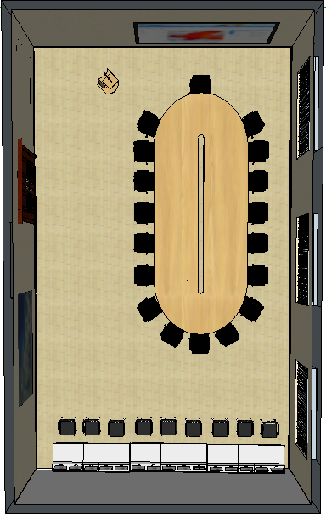

图 1

监控中心总体分为三大部分：监控中心工作台、大屏显示系统和会议系统。

# 详细设计

## 技术标准

《信息处理系统工程计算机系统配置图符号及约定》（GB/T14085-1993）；

《信息处理单命中判定表规范》（GB/T15535-1995）；

《信息处理 按记录组处理顺序文卷的程序流程》（GB/T15697-1995）；

《信息技术部软件产品评价质量特征及其使用指南》（GB/T16260-1996）；

《信息技术软件包质量要求和测试》（GB/T17544-1998）。

《电子信息系统机房设计规范》GB 50174-2008；

《电子信息系统机房施工及验收规范》GB 50462-2008；

《电子计算机场地通用规范》[GB/T](https://www.baidu.com/s?wd=GB%2FT&tn=44039180_cpr&fenlei=mv6quAkxTZn0IZRqIHckPjm4nH00T1dBPWw9nvDzmW-BmHfkuhP90ZwV5Hcvrjm3rH6sPfKWUMw85HfYnjn4nH6sgvPsT6KdThsqpZwYTjCEQLGCpyw9Uz4Bmy-bIi4WUvYETgN-TLwGUv3EPjm4rHmdrj01) 2887-2000；

《[防静电活动地板](https://www.baidu.com/s?wd=%E9%98%B2%E9%9D%99%E7%94%B5%E6%B4%BB%E5%8A%A8%E5%9C%B0%E6%9D%BF&tn=44039180_cpr&fenlei=mv6quAkxTZn0IZRqIHckPjm4nH00T1dBPWw9nvDzmW-BmHfkuhP90ZwV5Hcvrjm3rH6sPfKWUMw85HfYnjn4nH6sgvPsT6KdThsqpZwYTjCEQLGCpyw9Uz4Bmy-bIi4WUvYETgN-TLwGUv3EPjm4rHmdrj01)通用规范》SJ/T10796-2001；

《通风与空调工程质量验收规范》GB 50243-2002；

《火灾自动报警系统设计规范》GB 50116-2008；

《火灾自动报警系统施工及验收规范》GB 50166-2007；

《供配电系统设计规范》GB 50052-2009；

《[建筑电气工程施工质量验收规范](https://www.baidu.com/s?wd=%E5%BB%BA%E7%AD%91%E7%94%B5%E6%B0%94%E5%B7%A5%E7%A8%8B%E6%96%BD%E5%B7%A5%E8%B4%A8%E9%87%8F%E9%AA%8C%E6%94%B6%E8%A7%84%E8%8C%83&tn=44039180_cpr&fenlei=mv6quAkxTZn0IZRqIHckPjm4nH00T1dBPWw9nvDzmW-BmHfkuhP90ZwV5Hcvrjm3rH6sPfKWUMw85HfYnjn4nH6sgvPsT6KdThsqpZwYTjCEQLGCpyw9Uz4Bmy-bIi4WUvYETgN-TLwGUv3EPjm4rHmdrj01)》GB 50303-2002；

《建筑物电子信息系统防雷技术规范》GB 50343-2004；

《建筑物防雷设计规范》GB 50057-2010；

《综合布线系统工程设计规范》[GB/T](https://www.baidu.com/s?wd=GB%2FT&tn=44039180_cpr&fenlei=mv6quAkxTZn0IZRqIHckPjm4nH00T1dBPWw9nvDzmW-BmHfkuhP90ZwV5Hcvrjm3rH6sPfKWUMw85HfYnjn4nH6sgvPsT6KdThsqpZwYTjCEQLGCpyw9Uz4Bmy-bIi4WUvYETgN-TLwGUv3EPjm4rHmdrj01)50311-2007；

《综合布线系统工程验收规范》[GB/T](https://www.baidu.com/s?wd=GB%2FT&tn=44039180_cpr&fenlei=mv6quAkxTZn0IZRqIHckPjm4nH00T1dBPWw9nvDzmW-BmHfkuhP90ZwV5Hcvrjm3rH6sPfKWUMw85HfYnjn4nH6sgvPsT6KdThsqpZwYTjCEQLGCpyw9Uz4Bmy-bIi4WUvYETgN-TLwGUv3EPjm4rHmdrj01" \t "_blank)50312-2007；

《计算机软件工程规范国家标准汇编2003》（ISBN: 7506632381）；

《信息技术 软件生存期过程》（GB/T8566-1995）；

《计算机软件产品开发文件编制指南》（GB/T8567-1988）；

《计算机软件需求说明编制指南》（GB/T9385-1988）；

《计算机软件测试文件编制指南》（GB/T9386-1988）；

《软件工程术语》（GB/T11457-1995）；

《计算机软件质量保证计划规范》（GB/T12504-1990）；

《计算机软件配置管理计划规范》（GB/T12505-1990）；

《信息处理 程序构造极其表示的约定》（GB/T13502-1992）；

《软件维护指南》（GB/T14079-1993）；

《信息处理系统工程计算机系统配置图符号及约定》（GB/T14085-1993）；

《计算机软件可靠性和可维护性管理》（GB/T14394-1993）；

《计算机软件单元测试》（GB/T15532-1995）；

《信息处理单命中判定表规范》（GB/T15535-1995）；

《软件工程标准分类法》（GB/T15538-1995）；

《信息处理 按记录组处理顺序文卷的程序流程》（GB/T15697-1995）；

《信息技术部软件产品评价质量特征及其使用指南》（GB/T16260-1996）；

《软件文档管理指南》（GB/T16680-1996）；

《信息技术软件包质量要求和测试》（GB/T17544-1998）。

## 设计思路

### 以整合应用为核心、以辅助决策为目标

* 整合近海海洋环境在线监测系统、结合当地市海洋与渔业局个性化业务应用，形成具有鲜明特点和良好实用性的系统。
* 建立在充分的数据源的基础上，使用综合的分析方法，为政府决策提供依据。

### 实时同步、所见即所得

系统实时获取监测站点数据，经过匹配模型算法，能够以图表、GIS等形式呈现。方便运维操作人员第一时间了解当地近海海洋情况。

## 监控中心设计

### 总体设计



图 2

监控中心分为三大部分：监控中心工作台、大屏显示系统、会议系统。

### 指挥系统工作台

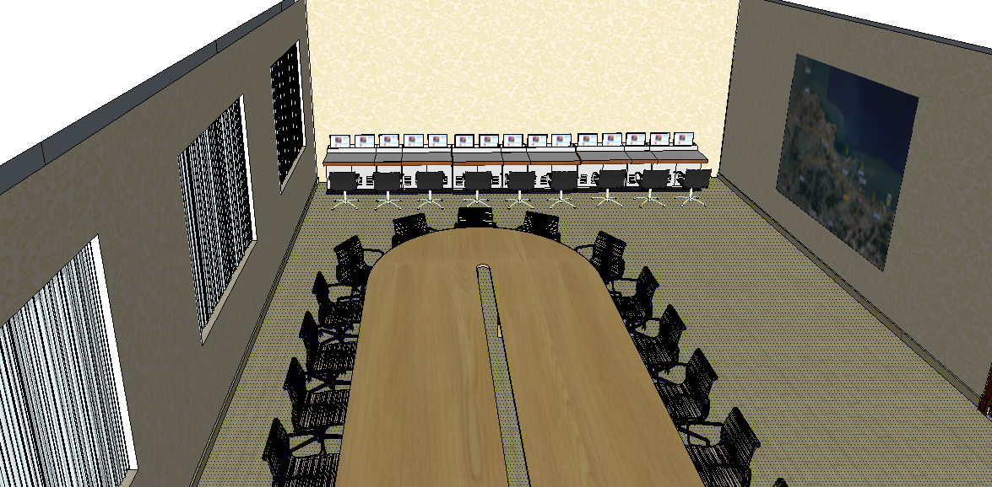

图 3

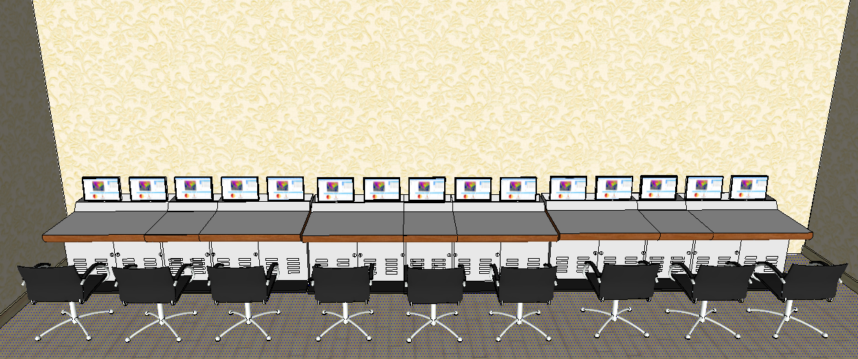

图 4

电脑操作台能够直接操作“海洋环境监控中心设计方案”，采用材包边方式，具有以下特点：

●可采用19″标准或非19″标准的设计，适用各类型专用设备的安装使用。

●可装拆式结构，方便运输及安装,也可以焊接式结构，美观大方。

●结构坚固合理，款式新颖豪华。

●采用优质钢材，1.2mm——2.0mm冷轧钢板。

●表面处理：去油、磷化、电泳底漆、静电喷粉，防锈防火。

●可按要求放置各种显示器尺寸。

●各单元相互连通，方便走线及安装；

●后板冲通风孔并安装风扇，保证通风散热；

●极大的内部安装空间，以监视器品牌及大小制做相应的面板

●多种颜色自由配搭，更能融入现场环境。

### 大屏显示系统

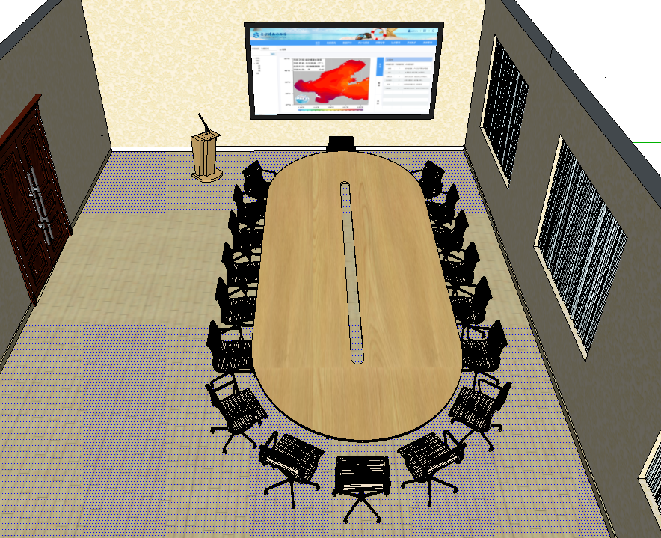

图 5

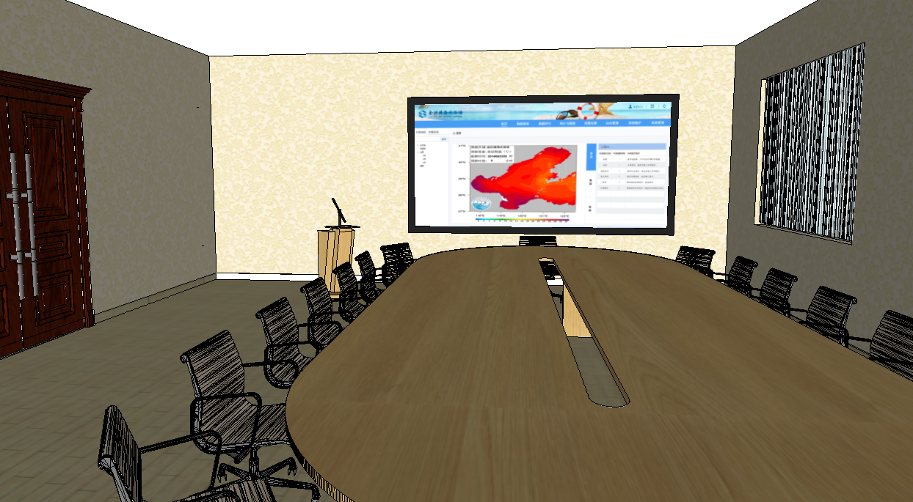

图 6

大屏显示系统包括无缝拼接大屏幕和会议桌椅组成，能够实时在线演示海洋环境监控中心设计方案。拼接大屏幕指标如下：

1. 高亮度

与TV和PC液晶屏相比，TV或PC液晶屏的亮度一般只有250~300cd/㎡，而系统液晶屏的亮度可以达到700 cd/㎡以上。

1. 高对比度

系统液晶屏具有1200：1，甚至达10000：1对比度，比传统PC或TV液晶屏要高出一倍以上，是一般背投的三倍。

1. 更好的彩色饱和度

目前普通CRT的彩色饱和度只有50%左右，而系统液晶屏可以达到80%-92%的高彩色饱和度。

1. 更宽的视角

ACC(aatterned certical clignment)技术即“超高清分辨率视频处理与显示”，利用这种技术，可视角度可达双180° (横向和纵向)。

1. 可靠性更好

普通液晶屏为电视，PC显示器设计，不支持日夜连续使用，系统液晶屏为监控中心、展示中心设计，支持在7x24小时连续使用。

1. 纯平面显示

LCD是平板显示设备的代表，是真正的纯平显示器，完全无曲率大画面，无变形失真。

1. 超薄窄边设计

产品在拥有超大显示面积的同时，还有厚度薄，重量轻等优势，可以方便地拼接、安装。拼接专用的液晶屏，其优秀的窄边设计，使其单片的边缘甚至在1公分以下，这样小的边缘效果不会影响整个显示屏的整体显示效果。

1. 亮度均匀，影像稳定不闪烁

由于LCD每一个点在接收到信号后就一直保持那种色彩和亮度，而不像CRT那样需要不断刷新象素点。因此，LCD亮度均匀、画质高而且绝对无闪烁。

1. 120HZ倍频刷新频率

120Hz倍频液晶显示技术，能有效解决图像快速运动过程中的拖尾和模糊，增强图像的清晰度和对比度，使画面更清澈，人眼长时间观看也不易疲劳。

1. 更长使用寿命

普通的NB、PC及TV使用的LCD液晶屏其背光源的使用寿命为1万至3万小时，而LCD液晶屏背光源的使用寿命均可达5-10万小时以上，这就确保了拼接显示屏使用的每片液晶屏在长时间使用后的亮度、对比度和色度的一致性，并且确保显 示屏的使用寿命不低于5万小时。

|  |  |  |
| --- | --- | --- |
| **项 目** | **参数** | |
| 面板类型 | 拼接屏 | |
| 面板尺寸 | 46” | |
| 显示模式 | 16:09 | |
| 亮    度 | 500cd/㎡(直下式WLED背光源) | |
| 对 比 度 | 3500:01:00 | |
| 响应时间 | 8ms | |
| 物理分辨率 | 1920×1080 | |
| 幕墙分辨率 | 1920×1080或向下兼容 | |
| 清 晰 度 | 1080线 | |
| 像素尺寸 | 0.531mm(W)×0.531mm(H) | |
| 显示色彩 | 18.7亿 | |
| 可视角度 | 89/89/89/89 (CR≥10) (左/右/上/下) | |
| 拼接边缝 | 5.3mm | |
| 视    频 | PAL/NTSC | |
| 使用寿命 | 50000 (最小值)小时 | |
| 外形尺寸 | 1023.98×578.57 mm×64.6 mm (横\*竖\*厚度) | |
| 可视区域 | 1018.28×572.87 mm (横\*竖) | |
| 场    频 | 50Hz、60Hz、70Hz | |
| 菜单语言 | English 中文；(需多种语言可选） | |
| 单元重量 | 18.0 Kgs | |
| 安装方式 | 落地机柜（电视墙）/墙体壁挂/移动钢架/吊挂 | |
| **输入和输出** | HDMI    DVI    VGA    Y,Pb,Pr | |
| RS-232串口输入/输出     BNC输入/输出 | |
| **功率** | 输入电压 | AC110-250V（50/60Hz） | |
| 最大功耗 | ≤235W | |
| 待机功耗 | ＜3W | |
| **工作环境** | 温度 | 0℃～40℃ | |
| 湿度 | 10%～90% | |

## 应用软件系统设计

### 设计思路

1. 以应用整合为核心、以个性化服务为目标

平台整合多个领域的业务应用，为各类人员提供便捷的业务、信息和数据访问渠道，并且提供多种类的协作手段，更好的完成各种业务活动。通过个性化的界面定制，使不同岗位的人员能够直接按照自己的工作范围和工作内容进行工作界面的定制，在一套工作界面上完成自己所要完成的工作。

1. 分层分块的系统设计

系统的设计采用了分层分块的模块化设计思想，即由应用开发工程师分别负责组件集、系统模块的开发，界面工程师负责界面方案的设计，组件集和界面方案组成应用框架，服务框架由各种应用服务组成，经过模块框架和服务框架的交互形成整个系统的框架架构。

1. 高度的可配置性和自适应性

满足用户对平台的不同使用需求，更好的进行用户权限控制、定制自己个性化的界面、注册不同规范的服务、管理不同系统不同形式的应用，平台需要有高度的可配置性和自适应型。高度的可配置性和自适应型也是平台向不同业务领域推广的基础和保障。

1. 开源的软件组件

系统在满足用户的需求、安全要求和性能指标的基础上，全部采用免费开源的组件进行个性化开发，降低采购成本。

### 总体建设框架



图 7

本次项目建设的总体框架从逻辑上划分为基础层、服务层、数据仓库和表现层，具体内容如下：

**基础层：**是系统运行的网络基础设施环境、信息交换体系和信息安全体系。包括系统机房、互联网、服务器操作系统以及平台运行引擎等；

**数据仓库：**是系统运行的数据支撑层，基于系统应用平台，将大数据统一管理，统一接收，并实现统一发放。并通过服务层实现对数据仓库的权限控制功能。

**服务层：**其核心是系统应用集成平台，下连数据资源层，上承业务应用层，它是各级各类应用系统构建、整合、集成、运行的统一支撑软环境，它以统一的应用服务运行框架为基础，实现身份认证、GIS引擎、访问控制、安全管理等的公共服务组件库，实现服务于系统集成整合、系统建设和信息服务的业务服务组件库。

**业务层：**基于系统应用平台对前台提交的业务需求进行处理，包括数据查询、权限控制以及数据存储接口等功能。

**表现层：**是展现给用户的业务应用交互层，包括环境数据的数字展示、图表展示，站点状态以及系统状态等。



图 8

系统分为数据采集、数据处理、数据转换、展示系统、管理系统等几大模块。

**数据采集：**负责系统与外围数据源的通信，本系统可以负责与站点的卫星通信接口、与外围其他系统的数据通信。

**数据处理：**负责对数据库进行操作，和提供给其他模块数据处理接口。

**数据转换：**负责对“数据采集”模块获取的数据进行加工处理，形成统一的格式化报文。

**展示系统：**为用户提供直观的数据展示界面，具有丰富的展示功能和辅助决策功能。

**管理系统：**负责对系统进行管理，包括权限、站点、设备、评价模型等管理功能

### 关键技术

1. 企业服务总线

不同系统间使用什么样的接口、采用什么样的连接结构，是集成方案中必须考虑的一个重要问题。为图一时方便，有些用户会采用“点对点直连”这种“紧耦合”的架构，虽然能解燃眉之急，但随着时间的推移，接口连接会变得混乱，以至于“牵一发而动全身”，不仅难以进行改变，还给管理工作带来困难。面向服务的架构（Service Oriented Architecture，缩写SOA），强调采用“服务”作为系统的接口，通过企业服务总线（Enterprise Service Bus，简称ESB）解耦服务的直连调用关系，使得系统间服务的发现、调用和组装更加灵活，已成为当今应用集成的首选方案。

ESB是传统中间件技术与XML、Web服务等技术结合的产物。ESB提供了网络中最基本的连接中枢，是构筑企业神经系统的必要元素。综合管理服务平台采用ESB可以消除不同应用之间的技术差异，让不同的应用服务器协调运作，实现了不同服务之间的通信与整合。本次建设中运用ESB对已有各系统实现应用集成。

平台将基于服务总线ESB建立服务仓库，充分发挥ESB的服务注册、编排（或组装）、发布、流程化以及消息路由等服务管理功能，将服务仓库中存放的数据管理的各种服务根据实际业务需要有机结合起来，消除不同应用、特殊应用之间的技术差异，使不同的应用服务器协调运作，实现不同服务之间的通信与整合，使SOA充分发挥其作用。

消息中间件适用于需要可靠的数据传送的分布式环境。采用消息中间件机制的系统中，不同的对象之间通过传递消息来激活对方的事件，完成相应的操作。发送者将消息发送给消息服务器，消息服务器将消息存放在若干队列中，在合适的时候再将消息转发给接收者。消息中间件能在不同平台之间通信，它常被用来屏蔽掉各种平台及协议之间的特性，实现应用程序之间的协同，其优点在于能够在客户和服务器之间提供同步和异步的连接，并且在任何时刻都可以将消息进行传送或者存储转发，这也是它比远程过程调用更进一步的原因。

1. SOA架构和Web Service技术

平台建设采用企业级应用技术和组件设计，可以根据用户的需求快速搭建出各类业务应用系统，且各业务应用管理平台基于统一的业务平台构建，形成统一的数据管理模式、统一的数据构件（服务）调用接口。这样，既保证了数据共享、业务模式统一和其他业务子系统的关联，又保证了业务子系统的独立性、灵活性和可扩充性。

同时该平台提供了标准的Web Service数据服务接口，这些接口为客户深入的二次开发提供了完备的函数库，便于实现二次开发。

1. Angularjs技术

Angularjs的优势在于适合单页应用。这种系统每个功能页的切换都很迅速。之后的操作都是很小的数字请求，使用起来比较流畅。

这类系统主要处理的东西都是增删改查，表单表格，显示隐藏，没有更花哨的东西，非常适合模块化、分层化和数字绑定。

传输的数据都为标准的JSON格式，易于系统对外扩展。

1. MySql灾备技术

使用MySql双机热备技术实现灾备，创建主从数据库，保持两个数据库的状态自动同步。对任何一个数据库的操作都自动应用到另外一个数据库，始终保持两个数据库数据一致。 这样做的好处多。 1. 可以做灾备，其中一个坏了可以切换到另一个。 2. 可以做负载均衡，可以将请求分摊到其中任何一台上，提高网站吞吐量。 对于异地热备，尤其适合灾备。

1. TOMCAT应用服务集群服务

在现有网络结构之上，负载均衡提供了一种廉价有效的方法扩展服务器带宽和增加吞吐量，加强网络数据处理能力，提高网络 的灵活性和可用性。集群系统 (Cluster)主要解决下面几个问题：高可靠性（HA）：利用集群管理软件，当主服务器故障时，备份服务器能够自动接管主服务器的工作，并及时切换过 去，以实现对用户的不间断服务。高性能计算（HP）：即充分利用集群中的每一台计算机的资源，实现复杂运算的并行处理，通常用于科学计算领域，比如基因分 析，化学分析等。负载平衡：即把负载压力根据某种算法合理分配到集群中的每一台计算机上，以减轻主服务器的压力，降低对主服务器的硬件和软件要求。

1. 基于J2EE规范的WEBGIS技术

基于跨平台的GeoServer地图服务，是著名的开源GIS软件之一，基于J2EE实现，也是项目中常用的地图服务软件。基于geoserver和Openlayers可以构建一个具有良好扩展性和优秀性能的GIS服务系统，可以方便的发布地图数据，允许用户对特征数据进行更新、删除、插入操作，通过 GeoServer 可以比较容易的在用户之间迅速共享空间地理信息。

兼容 WMS 和 WFS 特性；支持 PostgreSQL、 Shapefile 、 ArcSDE 、 Oracle 、 VPF 、 MySQL 、 MapInfo ；支持上百种投影；能够将网络地图输出为 jpeg 、 gif 、 png 、 SVG 、 KML 等格式；能够运行在任何基于 J2EE/Servlet 容器之上；嵌入 MapBuilder 支持 AJAX 的地图客户端OpenLayers；等许多其他的特性。

### 系统功能

#### 首页

1. 展示当前系统站点的基本信息。
2. 列表站点的实时数据。
3. 以地图形式展示站点的数据。
4. 展示预警告警信息。
5. 展示系统维护信息。

效果图：

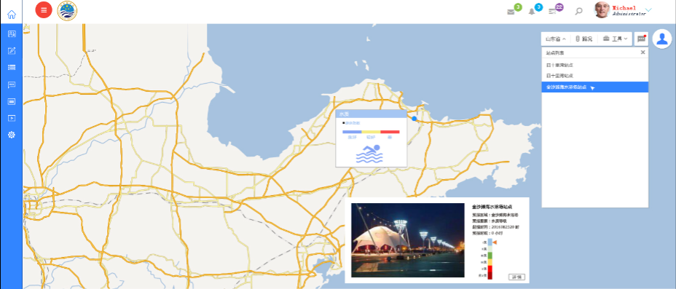

图 9

#### 数据展示

1. 用户通过条件：站点、设备/参数以及时间查询出时间范围内的有效数据。
2. 系统错误数据如（88888）或者毫无意义的数据不予展示。
3. 可以选择多个站点，以便做多个站点间的数据对比。
4. 当选择多个站点时，要查询的参数必须一致。
5. 为避免页面初始化时查询数据过多，初始查询条件为三个月。
6. 查询结果分页显示。

效果图：

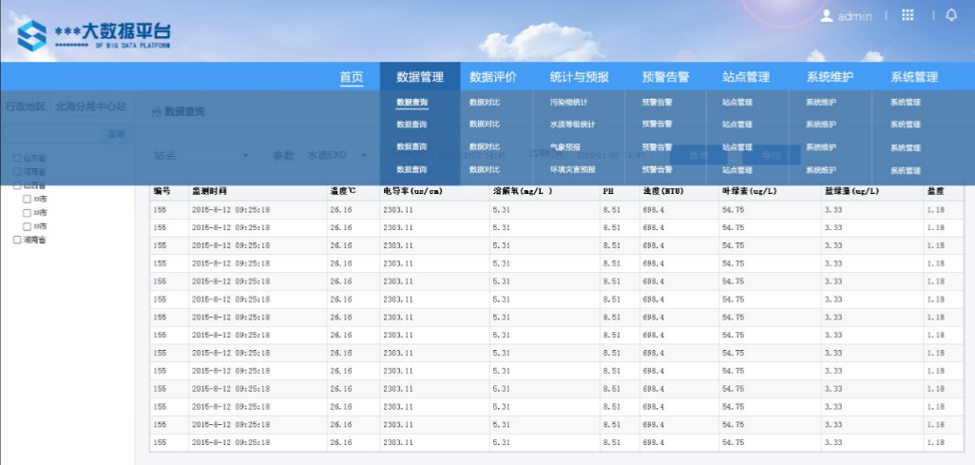

图 10

#### GIS地图展示

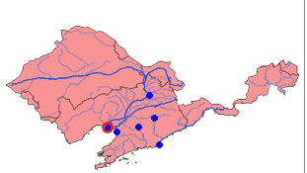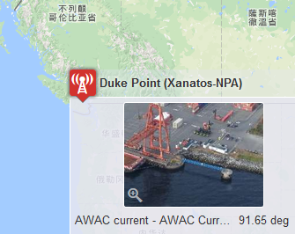

图 11

1. 以WEBGIS地图的形式展示实时数据。
2. 适用多种数据模型，能扩展以图形的形式展示水文、水质、气象、生物等模型。
3. 实时数据的展示要按照数字以及图形相结合的方式。
4. 鼠标滑过某站点时，在弹出框内显示更详细的数据。
5. 在弹出框内点击某参数，可以跳转到数据查询页面，并默认查询该参数的历史数据。

#### 数据对比

1. 展示多个站点间相同参数的关系。
2. 展示同一站点中不同参数的关系。
3. 通过折线图的方式展示。
4. 折现图之间要有关联关系。
5. 折线图需要实现打印功能。

效果图

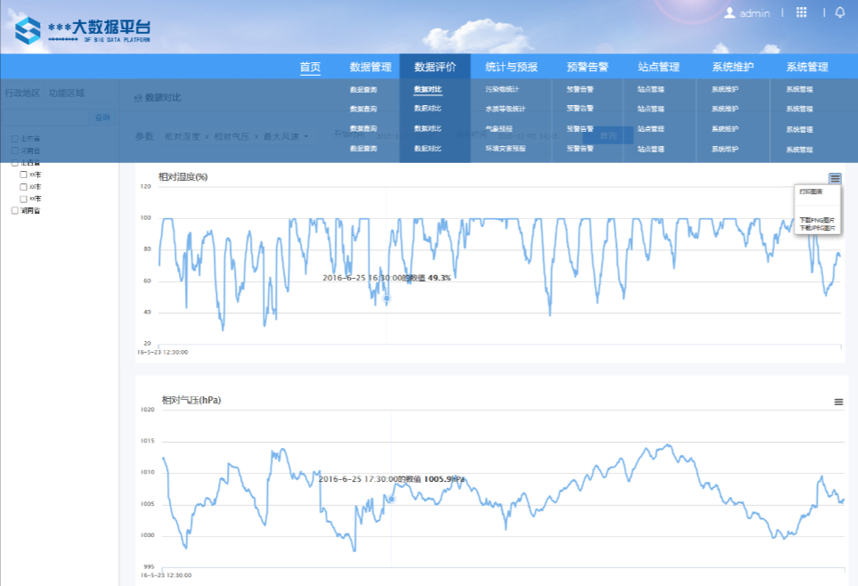

图 12

#### 数据统计与预报

1. 展示选中站点的水质等级。
2. 展示选中站点的水质等级统计，水质等级的天数，以及该水质等级的首要污染物。
3. 展示选中站点的水质等级走势。
4. 展示其他站点的水质等级统计。

效果图：

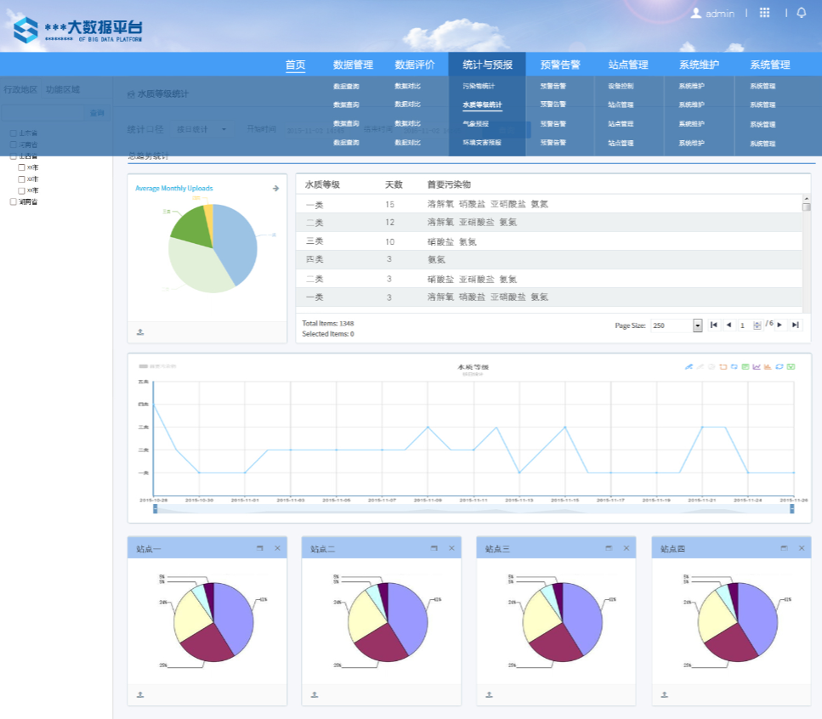

图 13

#### 污染物统计

1. 分别以按日、按周和按月为粒度，进行污染物统计。
2. 污染物的计算需要污染物计算模板。

效果图：

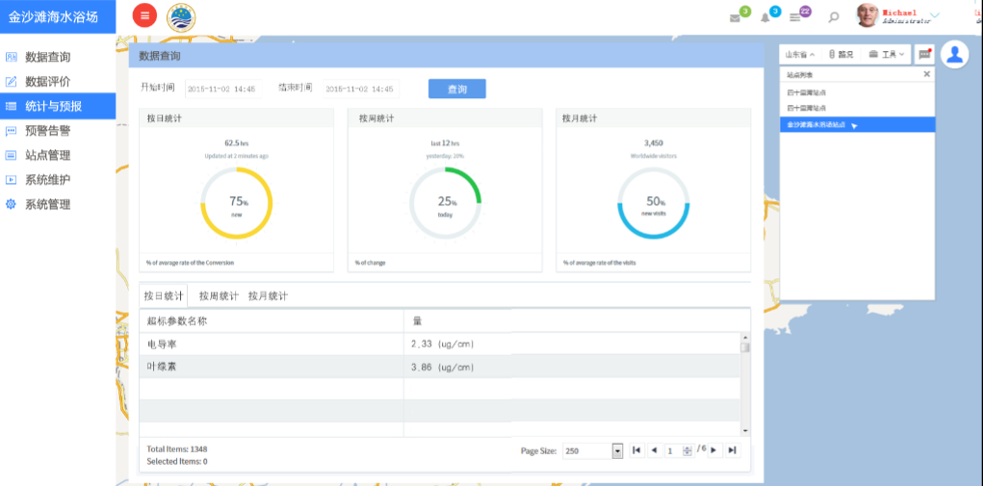

图 14

#### 设备控制

1. 控制选中站点内的设备。
2. 此功能要严格控制用户权限。
3. 一个站点只能同时最多有一个人操作。
4. 操作过程存入数据库，并记录LOG日志。

效果图：

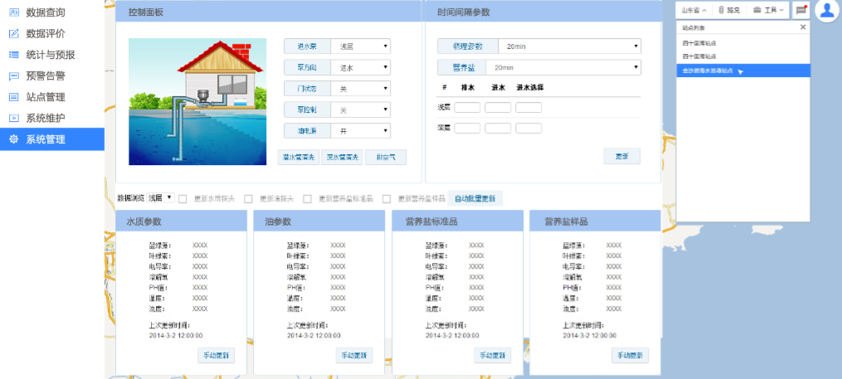

图 15

#### 预警告警

1. 系统拿到环境数据后，定时对环境数据进行逻辑处理。
2. 通过后台设置的预警告警模板，对数据进行判断，如果符合预警告警模板则生成预警告警信息。
3. 把生成的预警告警信息存入到数据库中并记录LOG日志。
4. 前台页面从数据库中读取预警告警信息，并展示给用户提醒。

#### 数据分析

通过对多个类型参数进行曲线分析找出参数间互相影响和变化趋势，辅助进行决策分析



图 16

# 售后维护

保证提供1年免费维护期和长期的技术服务。

1. 使用培训

系统交付后的一段时间内，专门指派若干名专业工程师为甲方进行指导培训和维护，甲方的技术人员能完全接管本系统的操作管理为止。

1. 维护方式及响应时间

如系统出现故障，承建方会在接到用户报告12小时内响应，并派出专业工程师在2个工作日内排除故障。如在2个工作日内无法解决，将在2日内向客户方提出详细解决方案及日程安排，交给客户方确认。

1. 常规维护

在维护期内，会定期电话回访，主动与用户联系。如有功能需求分析范围内的问题，及时进行修改；维护期后发现的在需求规格说明书范围内问题，同样及时进行修改。对用户提出的方便操作和易用等可用性方面的要求，尽可能满足用户要求，并保证在接到要求后两周内解决。用户提出性能要求，如属于软件编制因素导致性能较差，技术人员主动调整软件，以提高性能，保证在一个月内解决。

1. 技术支持

长期电话技术咨询和技术服务和INTERNET在线服务。用户可以随时拨打技术支持热线电话或通过INTERNET，进行有关技术咨询，专业技术人员会耐心解答用户的问题。

1. 技术培训

本院提供全方位的用户培训，包括应用系统操作使用、数据库操作、中间件等的使用、系统使用等。

# 预算（元）

建设阶段共投资25万元，具体构成见下表：

|  |  |  |  |  |
| --- | --- | --- | --- | --- |
| **海洋环境监控中心预算** | | | | |
| **A 应用软件部分** | | | | |
| **序号/ No.** | **项目/Item** | **描述/Description** | **总价/subtotal (RMB)** |
| 1 | 应用软件服务 | 数据采集、存储、加工、展示、分析 | ¥50,000.00 |
| 2 | 中间件 | 应用服务集群，数据库集群 | ¥30,000.00 |
| 3 | 服务器 | 搭载服务平台和数据库的服务器 | ¥20,000.00 |
|  | | | **¥100,000.00** |
| **B 信息室部分** | | | | |
| **序号/ No.** | **项目/Item** | **描述/Description** | **总价/subtotal (RMB)** |
| 1 | 监控中心基础改造 | 地面、墙壁等改造 | ¥50,000.00 |
| 2 | 操作台 | 整体操作台 | ¥50,000.00 |
| 3 | 会议系统 | 办公桌椅、投影大屏等 | ¥50,000.00 |
|  | | | **¥150,000.00** |
| **总计** | | | | |
|  |  |  | **¥250,000.00** |
|